Vilniaus matematikos ir infomatikos fakulteto

Programų sistemų architektūros projektas
komanda “Janausko komanda”
Informacinės technologijos 3 kursas 1 grupė

Komandos nariai
Andrius Janauskas

Tikslas
Sukūrti pilnai veikiančią sistemai kurti ir žaisti orientacines žaidynes naudojant web technologijas.

Aprašymas
Orientaciniai žaidimai - tai pusiau virtualus, pusiau realus aktyvaus laisvalaikio būdas skirtas aktyviems žmonėms. Paprastai ši veikla apibūdinama kaip ekstremalus sportas dėl savo tipo, dinamiškumo, poreikio greitai priimti teisingus sprendimus, reikalingos fizinės ir moralinės ištvermės, pastabumo, aštraus proto bei žinoma dėl ieškomų objektų tipo - apleistų, apgriuvusių ir jau senai visų pamištų pastatų, gamyklų, bunkerių, įvairių kitų privačių, visuomenės ar karinės paskirties objektų. Kad būtų lengviau organizuoti ir žaisti šias žaidynes bus sukurta jei pritaikyta sistema, kuri bus lengvai prieinama naudojant tik naršyklę. Sistema turi turėti įrankius padėsiančius kurti ir organizuoti orientacines žaidynes, bei žaidėjam su savo komandomis lengvai jas žaisti.

Sistemos funkcionalumas
- Registracijos forma
  - Kiekvienas vartotojas norėdamas būti komandoje ir naudotis sistema privalo užsiregistruoti.
  - Kiekvienas vartotojas turi savo profilį, kurį gali peržiūrėti kiti vartojai
- Komandų registravimas
  - Komandoje gali būti neribotas kiekis vartotojų
  - Privalo būti bent jau 1 komandos sąvininkas, kuris gali redaguoti komandos duomenis
  - Kiekviena komanda turi savo profilį, kuriame rodomi komandos duomenys, esami komandos nariai, aktyvus komandos nariai
  - Aktyvus komandos narys – tai narys, kuris gali prisijungti prie žaidimo jo vykimo metu. Kiti neaktyvūs komandos nariai žaidimo metu nėra išmesti iš komandos, tiesiog negali prieiti prie žaidimo ir padėti savo komandai.
- Žaidimų kūrimas
  - Žaidimą gali kurti bet kas
  - Žaidimas prasideda nurodytu laiku ir užsibaigia nurodytu laiku. Užsibaigusio žaidimo negalima iš naujo žaist
  - Žaidimo kurimo procese vedama visa reikiama informacija: žaidimo startas, žaidimo pabaiga, lygių kūrimas, lygių patarimų kūrimas, maksimalus narių komandoje dalyvavimo skaičiu
- Lygių kūrimas
  - Tai yra žaidimų kūrimo dalis
  - Lygyje yra užduotis, kuris yra pereinamas suvedus vieną ar kelis kodus.
  - Lygio kurime yra lygio patarimų kūrimas: tai kas kažkiek laiko (laikas nustatomas žaidimo kūrėjų) pasirodantys patarimai, kurie turėtų padėti išspręst lygį.
- Komandų dalyvavimas žaidimuose
  - Vienu momentu komanda gali dalyvauti tik viename žaidime
  - Komanda mato dabartinį lygį, kurį turi išspręst norėdami progresuoti toliau
  - Yra specialus kodo įvedimas, kuris skirtas norint pereiti lygį
- Žaidimų statistika

Veiklos Duomenų modelis

Objektai
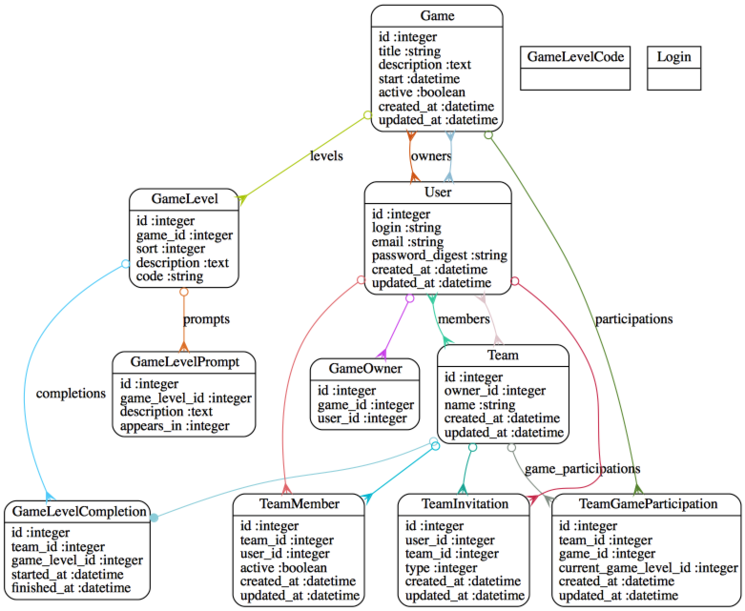

Sistemos veiklos aprašas

Aktoriai
- Svečias yra neprisiregistravęs prie sistemos vartotojas
- Vartotojas grafike - tai prisiregistravęs prie sistemos vartotojas
- Komandos narys – tai vartotojas kuris yra prisijungęs prie kurios nors komandos
- Aktyvus komandos narys – komandos narys kuris yra aktyvus (t.y. gali dalyvauti žaidime kartu su savo komanda.
- Komandos kapitonas – traktuojamas lyg komandos administratorius

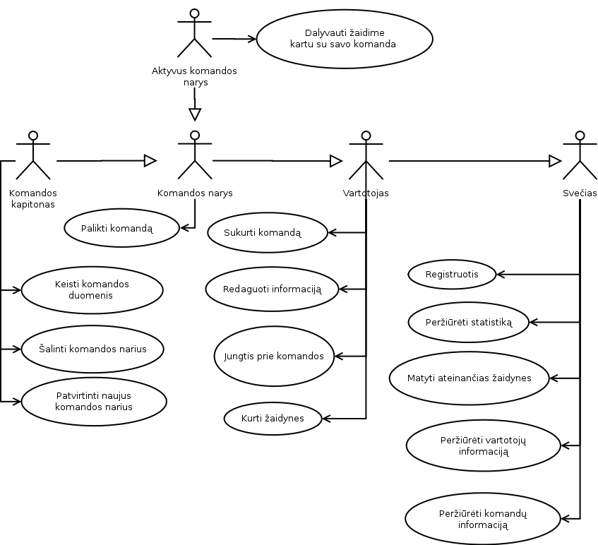
Aktorių veiklos aprašymas
Svečias
- Registruotis – tinklapio svečias turi galimybę užsiregistruoti ir tapti puslapio vartotoju.
- Peržiūrėti statistiką – galimybė peržiūrėti žaidynių statistiką – kurios komandos laimėjo, per kiek laiko perėjo atitinkamus lygius
- Matyti ateinančias žaidynes - galimybė pamatyti organizuojamus orientacines žaidynės – jų trumpą aprašymą, kada jie prasidės.
- Peržiūrėti vartotojų informaciją - galimybė pamatyti kas naudojasi tinklalapių, peržiūrėti vartotojų vardus ir kokiose komandose jie yra.
- Peržiūrėti komandų informaciją – galimybė pamatyti kokios komandos naudojasi sistema, kokie vartotojai yra prie jų prisijungę.
Vartotojas
- Sukurti komandą – kiekvienas vartotojas turi galimybę kurti komandą.
- Redaguoti informaciją – vartotojas gali keisti savo duomenis – el. paštą, prisijungimo vardą, slaptažodį.
- Jungtis prie komandos – vartotojas turi teisę paprašyti komandos kapitono teisės jungtis prie komandos.
- Kurti žaidynes – vartotojas gali kurti orientacines žaidynes sistemoje.
Komandos narys
- Palikti komandą – komandos narys gali išeiti iš komandos ar pakeisti aktyvią komandą.
Komandos kapitonas
- Keisti komandos duomenis – kapitonas gali keisti komandos pavadinimą
- Šalinti, priimti vartotojus į komandą
Aktyvus komandos narys
- Dalyvauti žaidime su savo komanda - komandos vardu žaidynėse gali dalyvauti tik aktyvus jos nariai. Kiekvienas vartotojas gali priklausyti keletai komandų, tačiau aktyvus gali buti tik vienoje.

Sistemos naudojamos technologijos
- Sistema yra kuriama naudojant naujausias web technologijas: html5, css3, javascript.
- Sistema pasiekiama vartotojui per naršyklę
- Ruby on Rails web karkasas naudojamas kontrolerio, modelio, prezentacijos lygmenyse.

Sistemos architektūra
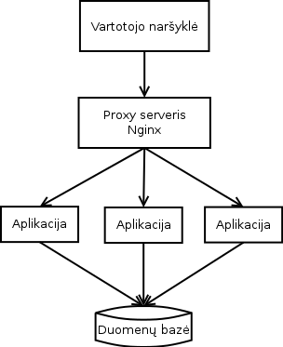

Sistema yra web aplikacija, todėl jai prieiti reikia naudoti interneto naršyklę. Vartotojui įvedus tam tikrą adresą, tarkim http://www.mano-orientacines.lt siunčiamas HTTP užklausa proxy serveriui (Nginx ar Apache), kuris užklausą paduoda vienai iš serveryje veikiančių aplikacijai. Aplikacija – tai Ruby programa, kuri naudoja Ruby on Rails karkasą. Šių programų kiekis serveryje ar serveriuose gali didėti ar mažėti priklausomai nuo srauto.

Aplikacijos architektūros sluoksniai
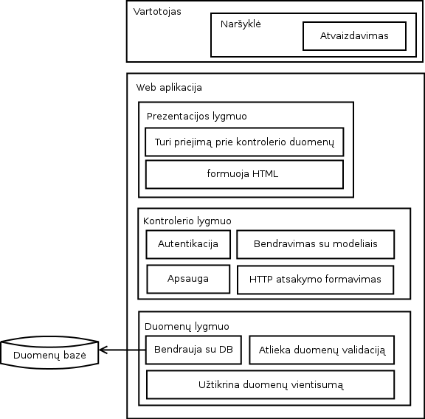

Web aplikaciją sudaro keletas vidinių sluoksnių, kurių kiekvienas yra atsakingas už skirtingus komponentus, kurie padeda suformuoti tinkamą atsakymą vartotojo naršyklei:
- Kontrolerio lygmuo.
  - Atlieka autentifikavimo rolė. Kadangi HTTP protokolas yra be būsenos (stateless), kiekvienu kreipimosi į serverį iš naujo peržiūrimi siunčiami sausainiukai (angl. Cookies) ir iš naujo patikrinama sesija.
  - Apsaugos rolė. Kontroleris turi įvairių mechanizmų (pvz. CSRF atakos, sesijos fiksacijos išvengimų) užtikrinančių aplikacijos ir ja besinaudojančių vartotojų saugumą.
  - Kontroleris parenka kuriuos modelius reikės naudoti.
  - Kontroleris parenka atitinkama HTTP atsakyma naršyklei – atitinkamą HTTP atsakymo kodą (200 – viskas gerai, 409 – konfliktas, 500 – vidinė aplikacijos klaida ir t.t.). Taip pat parenka ar reikia vartotoją permesti į kitą puslapio vietą ar suformuoti HTML atsakymą
- Prezentacijos lygmuo
  - Naudoja modelius, kuriuos kontroleris paruošė
  - Formuoja puslapio atvaizdavimą HTML formatu
- Modelio lygmuo
  - Bendrauja su duomenų baze
  - Atlieka validacijas – pvz. Neleidžia išsaugoti tuščius įrašus, neleidžia vartotojui turėt per trumpą vardą, neleidžia saugoti vartotojo, kurio vardas jau egzistuoja sistemoje
  - Užtikrina duomenų validumą. Pavyzdžiui, jeigu kontroleris nori ištrinti vartotoją, tai modelis pasirūpins, kad visi modeliai, kurie nefunkcionuotų be šio vartotojo būtų ištrinti.

Web aplikacijos MVC architektūra
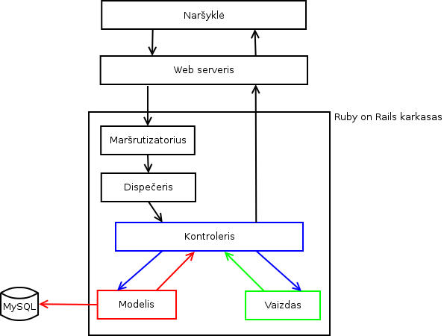
- Vartotojo naršyklei suvedus atitinkamą adresą pvz www.mano-orientacines.lt/users ši užklausa kartu su įvairiem duomenim, kuriuos siunčia naršyklė (sausainiukai, HTTP headeriai), ateiną į vieną iš web serverių, kuris perduoda pagrindinį adreso kelią ir HTTP metodą (šiuo atveju GET /users) maršrutizatoriui
- Maršrutizatorius bando surast atitinkamą kontrolerį ir metodą adreso keliui. (šiuo atveju GET /users keliui parinks UsersController kontrolerį ir index metodą).
- Dispešeris sukuria kontrolerio objektą ir iškviečią atitinkamą metodą
- Kontroleris nustato ko jam reikia, kad gražintų tinkamą atsakymą naršyklei. Jis bendrauja su atitinkamais modeliais ir pagrindiniu vaizdu kurį reikia gražint vartotojui.
- Kontroleris vykdymo metu gali nebendrauti su modeliu ir vaizdu jei to jam pakanka gražint atitinkamą užklausą. Pavyzdžiui sėkmingo vartotojo prisijungimui nepanaudojamas joks vaizdas sukurti HTML puslapį – po sėkmingo prisijungimo, kontroleris permetą vartotoją į pagrindinį svetainės puslapį.

Iteracijų planas
- Svetainės svečias: registracija
Vartotojas: orientacinių žaidyniu kūrimas.
- Vartojas: dalyvauti sukurtuose žaidynėse. (be komandos)
- Vartotojas: burti komandą, jungtis prie kitų komandų.
Komandos kapitonas: patvirtinti komandos narius, keisto komandos duomenis.
Aktyvus komandos narys: dalyvavimas žaidynėse su savo komanda (vienas vartotojas gali būti aktyvus tik vienoje komandoje).
Komandos narys: palikti savo komandą.
- Vartotojas: keisti savo informaciją atvira žaidynių statistika.
Svečias, vartotojas: peržiūrėjimas komandų ir kitų narių profilius, artėjančių žaidynių informacija pagrindiniame puslapyje.

